Luni 1 februarie

#vindecarefinanciaraziua1 - **Dezvăluirea Credințelor Nefavorabile**

Iată-ne în prima zi a **Provocării Vindecarea Financiară!**

Sunt atât de încântată să începem descoperirea Credințelor Tale pentru a te pregăti sufletește de un succes financiar în anul 2021.

Astăzi este vorba despre a înțelege care este programarea subconștientului tău în jurul banilor.

Reacția în lanț începe din copilărie când avem primele tangențe cu banii, aceste experiențe ne modelează credințele, care mai apoi ne determină gândurile, și în final, acțiunile. Cele din urmă devin obiceiuri.

Apoi totul intră pe autopilot.

Programarea subconștientului lucrează în fundal, invizibil, respingând și îndepărtând orice nu se potrivește cu credințele setate.

Aceste credințe formează mai apoi Valorile care devin motivații pentru tot ceea ce faci în viață.

În Masterclass-ul de astăzi, de la ora 19.00, voi vorbi despre acest aspect.

Live-ul va fi pe pagina <https://www.facebook.com/consilierterapeut.adinaoltean>

Până diseară, te invit să faci exercițiul pentru a înțelege convingerile tale inconștiente, care te pot menține blocată financiar.

Accesează link-ul de mai jos și urmează instrucțiunile -

<https://docs.google.com/document/d/1kdV4shEDpRw053xPUOi5cREt9vC3n80UjHB8f1He0zI/edit?usp=sharing>

Răspunde cum poți tu mai bine la întrebări.

După ce ai făcut exercițiul acesta, s-ar putea sa fii foarte emoțională. Și este perfect normal. Permiteți să stai cu emoțiile acelea și acordă-ți timpul necesar pentru a avea grijă de tine în acel moment.

**Fă o postare pe grup folosind hashtag-ul #vindecarefinanciaraziua1 și împărtășește răspunsul tău de la Întrebarea 1 și 3 pentru a intra în competiție și a câștiga 1 ora de consiliere cu mine.**

A fi vulnerabil nu este ușor, dar este necesar să trecem prin asta ca să se producă o creștere și transformare reală. Suntem cu toții în aceeași barcă și toți ne susținem reciproc!



Marti 2

#vindecarefinanciaraziua2 - **Să reformulăm Credințele!**

Știu că ieri a fost greu pentru multe dintre voi.

Să îți scormonești în trecut și să îți aduci aminte de unele lucruri pe care le-ai îngropat adânc poate fi răvășitor.

**Dar crede-mă că diferența o faci tu și dorința ta de schimbare.**

Înainte de a da startul provocării de azi, vreau să îți aloci câteva minute și să faci exercițiul de respirație de 7 secunde de 9 ori.

7 secunde inspiri, 7 secunde ții, 7 secunde expiri, 7 secunde ții de 9 ori.

Tu te-ai născut perfectă! Ești uimitoare și ai tot ce este nevoie să ai succesul pe care ți-l dorești... să nu uiți asta niciodată!

Astăzi este vorba despre reformularea credințelor care te-au ținut blocată până acum.

Dacă ai urmărit Masterclass-ul de ieri știi că am vorbit despre mintea subconștientă și cum funcționează ea. Subconștientul vede totul ca fiind real, nu face diferența între trecut și viitor.

Este doar prezent. Și lucrează pe pilot automat. Totul este un adevăr.

Astăzi începem procesul de schimbare a acestor afirmații pe care ni le spunem referitoare la bani.

Scopul exercițiului este de a discredita aceste credințe, așa ca ai nevoie de toate lucrurile pe care le-ai capturat din ziua 1 a Provocării.

Vei găsi dovezi care să demonstreze că aceste convingeri sunt nefondate!

Imaginează-ți că esti avocat într-o cauză judecătorească unde cel care acuză și cel care apără au toate probele ce demonstrează că aceste credințe privind banii sunt acuzații false..

Accesează link-ul de mai jos și urmează instrucțiunile exercițiului.

<https://docs.google.com/document/d/1fZN1xAMHyk1RHNx1Jf63y-DcYtNMKoIps8au7LQOilA/edit?usp=sharing>

**Apoi fă o postare pe grup folosind hashtag-ul #vindecarefinanciaraziua2 și pune poză cu exercițiul pentru a intra în competiție și a câștiga 1 ora de consiliere cu mine.**

**Diseară ne vedem din nou live, de la 19.00, pe pagina** <https://www.facebook.com/consilierterapeut.adinaoltean>

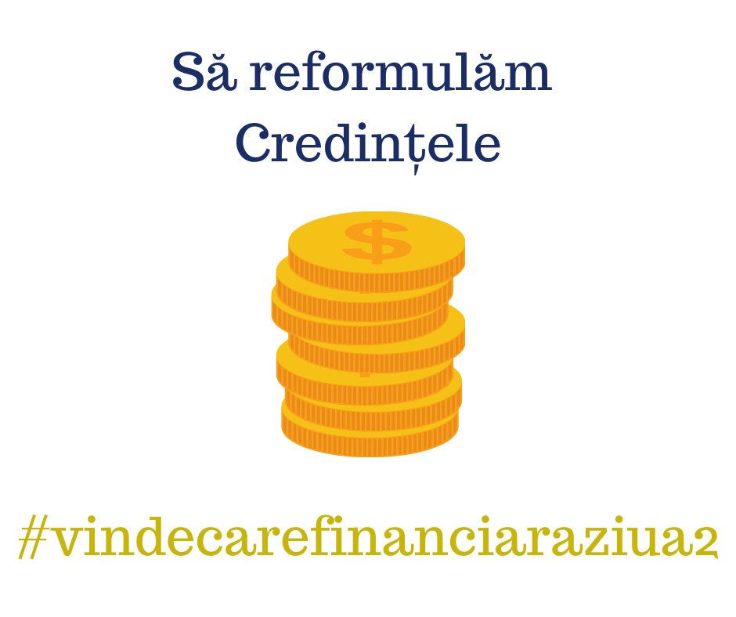

Miercuri 3

#vindecarefinanciaraziua3 – **Rezistența și responsabilitatea**

Până acum ți-ai descoperit blocajele și convingerile limitate, apoi le-ai modificat într-un mod care te servește și te susține în planurile tale.

Noile credințe te încurajează, te fac puternică, nu mai conspiră împotriva ta.

Astăzi facem săpăturile și mai adânc ca să înțelegi și mai mult despre rezistența pe care o ai la primirea mai multor bani.

Oamenii, în general, sunt motivați fie de căutarea plăcerii sau de evitarea durerii. Majoritatea sunt în a doua categorie. (Achieving goals)

Din exercițiul făcut ieri, când valorile ți-au fost provocate, poți spune dacă acțiunile aduc bani în aliniere cu Valorile tale?

Dacă nu, ce acțiuni poți face pentru a le alinia? Ești condusă de evitarea durerii sau de căutarea plăcerii?

Astăzi este vorba despre înțelegerea mai în profunzime a Valorilor și a rezistenței de a avea mai mulți bani.

Noi ca femei, și nu numai, tindem să dăm și altora responsabilitatea pentru situația noastră financiară.

Putem să ne scăldam în propriile povești și să predăm controlul altora, fie că este vorba de clienți, concurență, familie, contabil etc. Sau putem păși în propria putere financiară și să preluăm controlul.

Ce vei alege?

Accesează link-ul de mai jos și urmează instrucțiunile exercițiului.

<https://docs.google.com/document/d/1strwBw1W7mZoPoJDsc7zbc2Fe5mFZ1DygzJL0FroONs/edit?usp=sharing>

**Apoi fă o postare pe grup folosind hashtag-ul #vindecarefinanciaraziua3 și scrie răspunsurile la întrebările 2 și 3 pentru a intra în competiție și a câștiga 1 ora de consiliere cu mine.**

**Diseară ne vedem din nou live, de la 19.00, pe pagina** <https://www.facebook.com/consilierterapeut.adinaoltean>

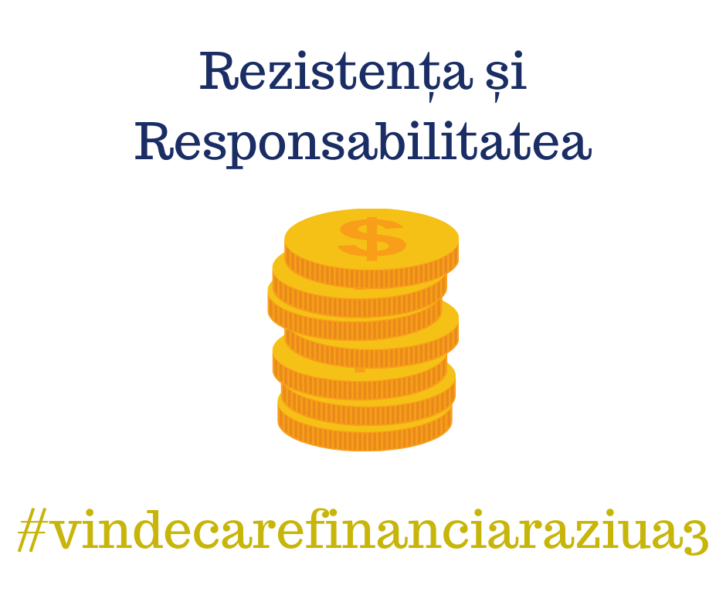

Miercuri postarea 2

#livedemiercuri #dela18

Diseară intru live de la 18.00 aici, în grup, pentru că mai apoi am live-ul pe pagină pentru Provocare.

Despre ce vreți să vorbim astăzi?



Joi 4

#vindecarefinanciaraziua4 – **Întinderea Financiară**

Exercițiul de astăzi se axează pe întinderea financiară a mușchilor banilor, și pe a te simți comod simțindu-te incomod.

Toată lumea are un termostat al banilor /financiar.

Este nivelul de bani pe care îl ai sau îl câștigi comfortabil , cu ușurință.

Când devine incomod începi să te sabotezi inconștient pentru a reseta termostatul la nivelul la care te simți confortabil.

Accesează link-ul de mai jos și urmează instrucțiunile exercițiului.

[**https://docs.google.com/document/d/1kE80xT7k2wohj69G2UgV_eMhSFYUmhIL1oRGYLU5Liw/edit?usp=sharing**](https://docs.google.com/document/d/1kE80xT7k2wohj69G2UgV_eMhSFYUmhIL1oRGYLU5Liw/edit?usp=sharing)

**Apoi fă o postare pe grup folosind hashtag-ul #vindecarefinanciaraziua4 și scrie răspunsul la întrebarea 7 pentru a intra în competiție și a câștiga 1 ora de consiliere cu mine.**

*Obiectivul meu de venit pentru 2021 este .................*

Nu trebuie să îți fie rușine că declari aceste numere. Toată lumea se află în etape diferite în afacere, și pornește de la mentalități diferite referitoare la bani.

Aceste numere reprezintă o reprezentare a angajamentului tău pentru tine și familia ta, pentru a crea o viață diferită și trebuie să fie **celebrate**. Suntem definiți prin Valorile și integritatea noastră, nu prin veniturile noastre!

**Diseară ne vedem din nou live, de la 19.00, pe pagina -**<https://www.facebook.com/consilierterapeut.adinaoltean>

**Vorbim despre - Sindromul comparației și Legea universală a comparabilității.**



Vineri 5

#vindecarefinanciaraziua5 – **Obiective Financiare Bazate pe Credințe Favorabile**

Wow!

Poți crede că ziua a 5-a a venit atât de repede ?!

Sunt încrezătoare că până acum ai indentificat o parte din credințele care îți sabotau succesul financiar și că te vei debarasa de credințele nefolositoare.

Știi unde îți e rezistența și cum poți face vindecare pe emoțiile stârnite.

Dar, cred, cel mai important este ca ai stabilit/revizuit țelul financiar pe 2021.

Care a fost cea mai mare lecție ce ai descoperit-o/învățat-o din această Provocare?

Accesează link-ul de mai jos și urmează instrucțiunile exercițiului.

[**https://docs.google.com/document/d/1DCeXgbl_QmHci5ym7nTeTBr0_ldaW87nipECngrYbXc/edit?usp=sharing**](https://docs.google.com/document/d/1DCeXgbl_QmHci5ym7nTeTBr0_ldaW87nipECngrYbXc/edit?usp=sharing)

**Diseară ne vedem din nou live, de la 19.00, pe pagina -**<https://www.facebook.com/consilierterapeut.adinaoltean>

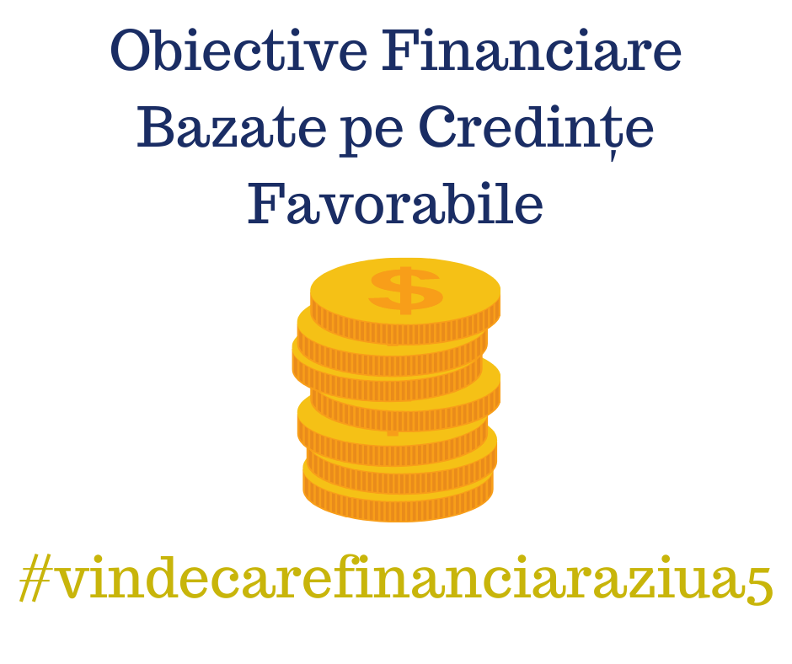

Sambata 6

Am avut 5 zile intense în timpul Provocării Vindecarea Financiară!

Astăzi ne relaxam, ne destindem și reflectăm la prima săptămână din Februarie.

Ce faci astăzi ca răsfăț pentru tine? Cum te relaxezi?



Duminica 7

Duminica facem planuri pentru săptămâna ce urmează.

Ce ai în gând pentru zilele următoare?

Dacă ai foarte multe de făcut, încearcă să structurezi pe zile acțiunile.

Un plan te va ajuta să urmărești evoluția lucrurilor și îți va fi mai ușor să bifezi fiecare acțiune dusă la capăt.

Prioritizează, structurează și pornește cu încredere într-o nouă săptămână plină de reușite!

